**Utskottsrapport S27**:

Ordförande: .

Vice Ordförande:

*Nollningsutskottet:*

*Nästa år har börjat jobba*

**$₭a₮¥₪ä₴teri€₸**

I lördags satt vi tillsammans med de nyinvalda inför nästa år och gjorde stora delar av arbetet med bokföringen från bland annat nollningen. Det var kul att ha med lite nytt blod! Arbetet gjordes så vi hade bra underlag för budgetmötet vi hade i söndags.

🎵ä🌱🎐🎵🌀💲👢🎐✅💲⛎🌴💲🎋⚽🌴🌴🎗🌴:

**Informa*t*ionsu*t*sko*tt*e*t*:**

**Min efterträdare är vald!! Vi har haft budgetmöte och satt nästa års budget. Gjort veckoschemat. Svarat på mail.**

ƈąʄéɱäʂɬɛཞıɛɬ

Har gjort budgetförslag med Sandra för caféet under nästa år. Har haft vanlig verksamhet. Tagit emot en ny beställning.

**Källarmästeriet:**

**Jag har haft Fixarkväll och någon typ av överlämning med Sverre där jag pratade en massa. BTW, Sverre är Källarmästare electus, det blir kul, och iDét blir antagligen grått.**

studierådet:

Fixat kursombudstack, de sista kursombuden, censurerat våra ceq-er, haft studierådsmöte och skickat iväg mina efterträdare på mitt kollegiemöte! Pangat på testamentet

Sexmästeriet:

## Aktivitetsutskottet (inte dissad denna veckan):

Haft möte med AktU. Haft budgetmöte med S39.

**Veckans söta djur:**

[**https://drive.google.com/open?id=1NL-UOYAPX6k-2GsttZ_KwBba7dxULxoy**](https://drive.google.com/open?id=1NL-UOYAPX6k-2GsttZ_KwBba7dxULxoy)

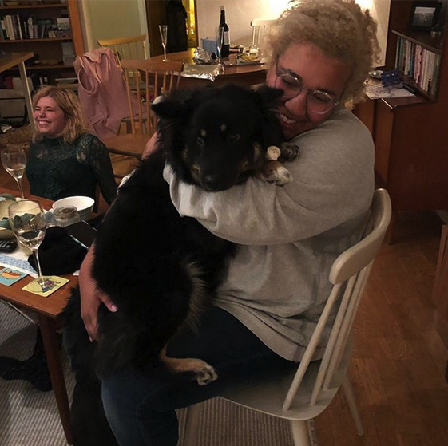

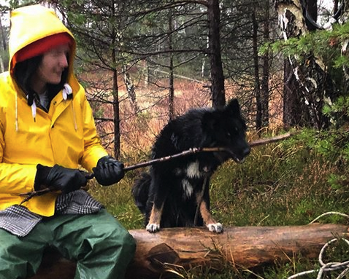

**Veckans memes**

